ЛАБОРАТОРНАЯ РАБОТА №2
НАБЛЮДЕНИЕ ЗА УПРАВЛЕНИЕМ ПАМЯТЬЮ В WINDOWS 10

Цель работы: Познакомиться c реестром Windows. Изучить основные средства наблюдения за распределением виртуальной памяти в ОС Windows.

Практические задания

Задание 1. Работа с реестром Windows 10, получение информации о настройках диспетчера памяти.

Список ветвей реестра.

HKEY_CLASSES_ROOT – Хранящиеся здесь сведения обеспечивают
открытие необходимой программы при открытии файла с помощью
проводника.

HKEY_CURRENT_USER - Данный раздел является корневым для
данных настройки пользователя, вошедшего в систему в настоящий момент.
Здесь хранятся папки пользователя, цвета экрана и настройки панели
управления. Эти данные называются профилем пользователя.

HLEY_LOCAL_MACHINE – Раздел содержит данные настройки,
относящиеся к данному компьютеру (для всех пользователей).

HKEY_USER – Данный раздел содержит все профили пользователей
компьютера.

HKEY_CURRENT_CONFIG – Данный раздел содержит сведения о
профиле оборудования, используемом локальным компьютером при запуске
системы.
До изменений
Размер файла подкачки (Панель задач)- 1728 Мб
Местоположение файла подкачки - C:\pagefile.sys

После изменений
Размер файла подкачки (Редактор реестра) – 1024 Мб

После обратного изменения
Размер файла подкачки (Проводник) – 1728 Мб

Задание 2. Просмотр информации о виртуальной памяти в Диспетчере
задач.

Таблица - Параметры физической и виртуальной памяти (Диспетчер задач)

Параметр | Описание | Размер
Физическая память: всего | Истинный объем физической памяти на машине | 1023 Мб
Физическая память: доступно | Объем физической памяти доступной для выделения процессам | 323 Мб
Физическая память: системный кэш | Системный рабочий набор (включает кэш, пул подкачиваемой памяти и системный код) | 340 Мб
Выгружаемый пул | Размер пула подкачиваемой памяти | 56,1 Мб
Невыгружаемый пул | Размер пула не подкачиваемой памяти | 42,6 Мб

Задание 3. Наблюдение за использованием памяти с помощью утилиты
Системный монитор (Производительность).

Объект Память| счетчик: Байт выделенной виртуальной памяти.
Байт выделенной виртуальной памяти - это объем виртуальной памяти,
которая была выделена (Committed) - в отличие от просто зарезервированной памяти.Выделенная память должна получить место на запоминающем устройстве (т.е. на диске), либо должна не нуждаться в дисковой памяти, поскольку оперативная память достаточно велика для того, чтобы разместить в ней выделенную память. Этот счетчик отражает текущее значение, и не является средним значением по некоторому интервалу времени.

Объект Память| счетчик: Предел выделенной виртуальной памяти.
Предел выделенной виртуальной памяти - это размер (в байтах) виртуальной памяти, которая может быть выделена без увеличения файла (или файлов) подкачки. Если файл или файлы подкачки могут быть увеличены, то этот предел является изменяемой величиной. Этот счетчик отражает текущее значение, и не является средним значением по некоторому интервалу времени.

Объект Память | счетчик: Процент использования выделенной
памяти. Процент использования выделенной памяти - это процентное
отношение объема выделенной памяти (Committed Bytes) к пределу
выделенной памяти (Commit Limit). Эта величина отражает реально
используемый объем доступной виртуальной памяти. Учтите, что предел
выделенной памяти может быть изменен, если файл подкачки (страничный
файл) будет увеличен. Эта величина представляет собой конкретное текущее
значение, и не является средним значением по некоторому.

Объект Процесс | счетчик: Байт виртуальной памяти| вхождения:
cpustress. Байт виртуальной памяти — это объем в байтах виртуального
адресного пространства, который используется процессом в настоящий
момент. Использование виртуального адресного пространства не означает
обязательного использования соответствующего пространства на диске или в
оперативной памяти. Виртуальное пространство имеет конечные размеры, и
процесс может повлиять на его способность загружать и использовать
динамические библиотеки.

Объект Процесс | счетчик: Байт исключительного пользования |
вхождения: cpustress. Байт исключительного пользования (Private Bytes) -
это объем в байтах выделенной данному процессу памяти, которая не может
использоваться совместно с другими процесс

Объект Процесс | счетчик: Байт файла подкачки | вхождения:
cpustress. Байт файла подкачки - это текущий объем в байтах виртуальной
памяти, который используется данным процессом в файле подкачки. Файлы
подкачки хранят страницы памяти, используемые данным процессом, но не
хранящиеся в каких-либо других файлах. Файлы подкачки совместно
используются всеми процессами, и захват памяти в файлах подкачки может
привести к неспособности других процессов выделить нужную память. Если
файл подкачки не существует, этот счетчик отражает текущий объем
виртуальной памяти, который используется данным процессом в
оперативной памяти.

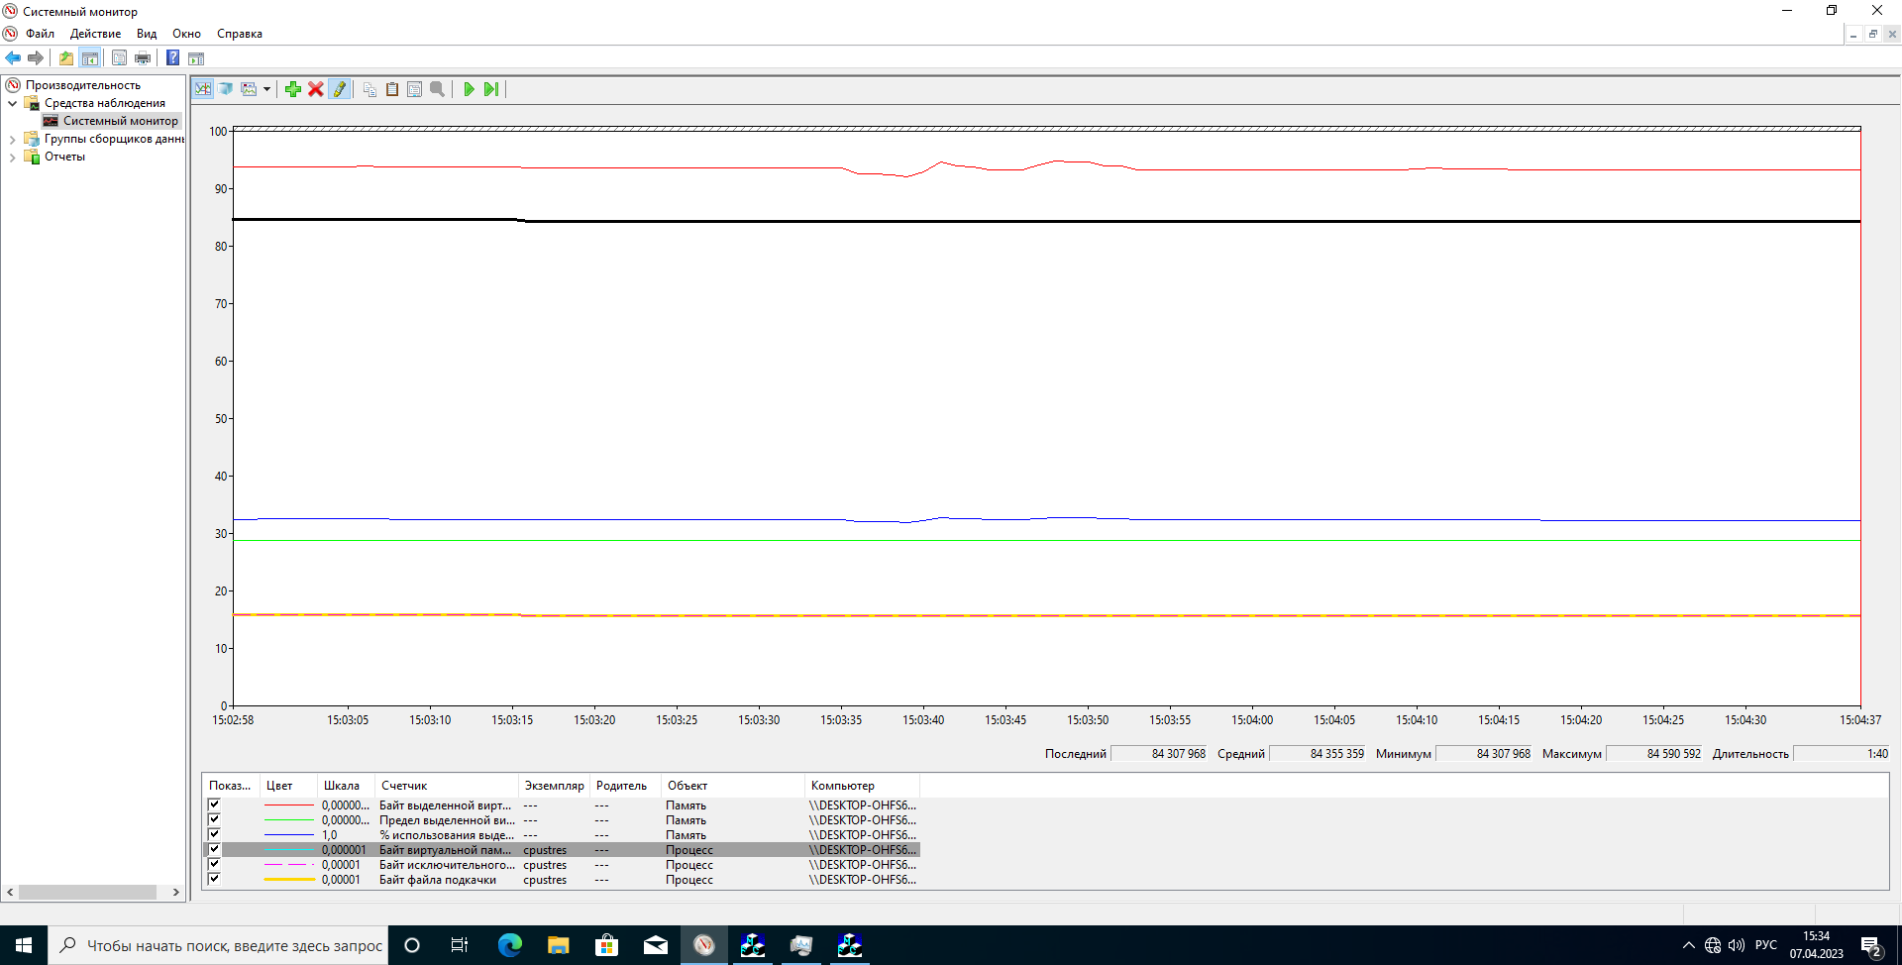
Рисунок 1 — Наблюдение за использованием памяти, с помощью программы «Системный монитор» при двух активных нитях с параметрами Thread Priority: Normal, Activity: Medium.

Объект Память| счетчик: Байт выделенной виртуальной памяти.
Среднее значение = Байт = Мб

Объект Память| счетчик: Предел выделенной виртуальной памяти.
Среднее значение = Байт = Мб

Объект Память | счетчик: Процент использования выделенной памяти.
Среднее значение = %

Объект Процесс | счетчик: Байт виртуальной памяти| вхождения:
cpustress. Среднее значение = Байт = Мб

Объект Процесс | счетчик: Байт исключительного использования | Среднее значение = Байт = Мб

Объект Процесс | счетчик: Байт файла подкачки | вхождения: cpustress.
Среднее значение = Байт = Мб

Вывод: познакомился с реестром Windows. Изучил основные средства наблюдения за распределением виртуальной памяти в ОС Windows.

